L'ACTU


QUESTIONS & ANALYSE

Question d'intro
- - Sais-tu ce que signifie le mot “belgicisme” ? Peux-tu en donner des exemples ?
...........................................................................................................................................................

Lis le texte "Oufti", "klet", "Non peut-être" : connaissez-vous l'origine des belgicismes que vous employez ?“ et réponds aux questions.
- - Qui est Michel Francard et quel est son domaine d’expertise ?
...........................................................................................................................................................
- - Donne l’exemple d’un belgicisme qui complique la communication. Explique pourquoi.
...........................................................................................................................................................
...........................................................................................................................................................
- - Cite 2 belgicismes qui ont fait leur chemin en France. Raconte leur parcours.
...........................................................................................................................................................
...........................................................................................................................................................
- - Explique le rôle de l’immigration dans l’évolution du français en Belgique.
...........................................................................................................................................................
...........................................................................................................................................................
- - L’auteur parle des belgicismes comme d’un patrimoine linguistique. Qu’est-ce que ça veut dire?
...........................................................................................................................................................
...........................................................................................................................................................
- - Trouves-tu important de conserver les belgicismes ? Pourquoi ?
...........................................................................................................................................................
...........................................................................................................................................................
- - As-tu déjà vécu un moment de confusion en parlant à un Français à cause d’un mot typiquement belge? Pense par exemple aux chiffres 70 et 90 !
...........................................................................................................................................................
...........................................................................................................................................................

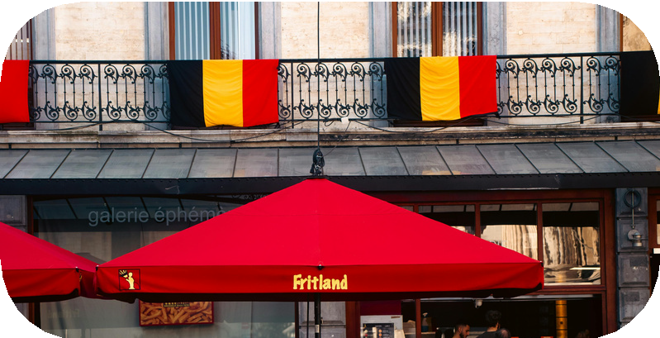
VIDÉO
Le parler belge - épisode 3
(@guihome_vous_detend)
Guihome parle vite, c’est normal de ne pas tout comprendre du premier coup. N’hésite donc pas à regarder plusieurs fois !

Ecoute Guihome expliquer le sens de plusieurs belgicismes. Complète les infos manquantes dans le tableau. Indique aussi si tu connaissais déjà ce belgicisme ou pas.
belgicisme

chipoter

....................................

(une) cloche (une) brayette
....................................

des slashs (un) cuistax
....................................

des crolles

....................................

la seconde ses(sion)
équivalent français

....................................

(une) endive

....................................

....................................

(une) fermeture éclair

....................................

....................................

une perfusion

....................................

la période de révisions

....................................
traduction nl

....................................

....................................

....................................

....................................

....................................

....................................

....................................

....................................

....................................

....................................

....................................
je (re)connais

oui - non oui - non oui - non oui - non oui - non oui - non oui - non oui - non oui - non oui - non
oui - non


Le sketch illustre bien que le français de Belgique est à la fois familier et imagé:
il s’agit d’un français régional vivant, influencé par les langues locales (wallon, flamand), plein d’humour et de spontanéité.

